施設（事業所）名
受講者氏名
現場体験の場所、時間、内容
場所 | 時間 | 内容

利用者本位のケアの振り返り（プロセスレコード）
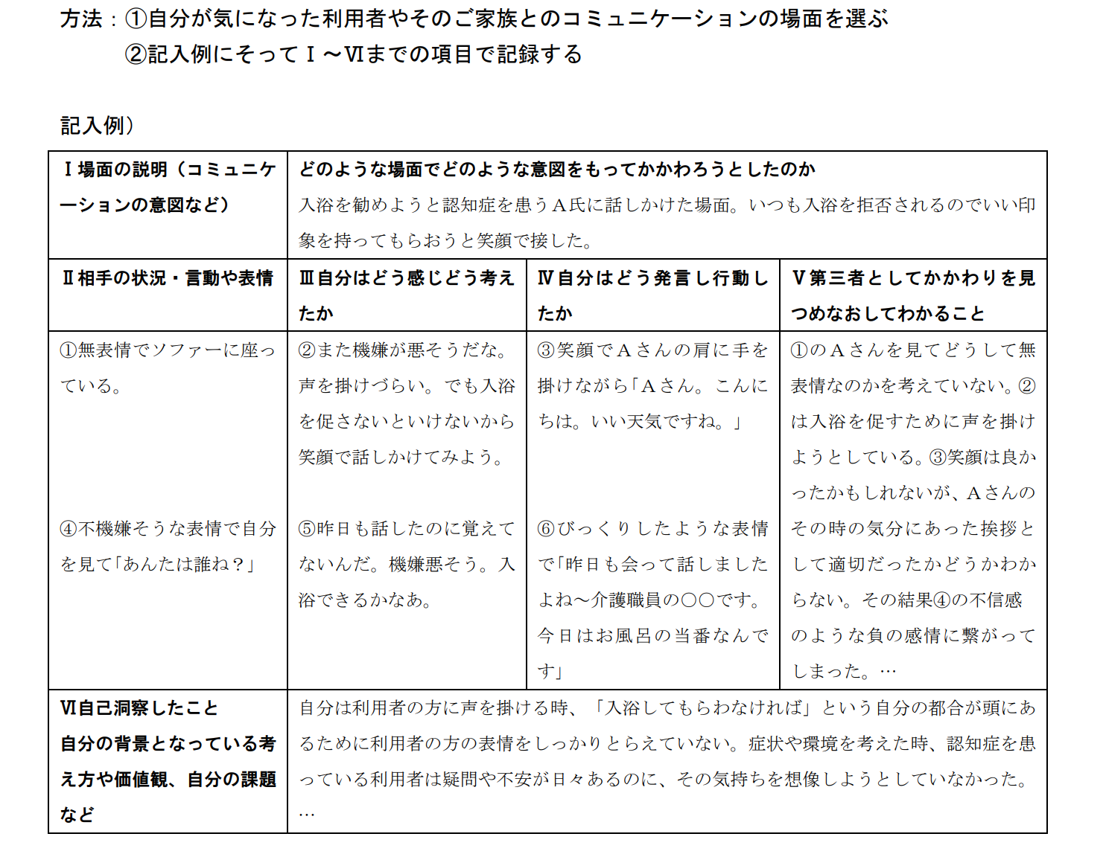

プロセスレコードの記入
Ⅰ場面の説明（コミュニケ ーションの意図など） | どのような場面でどのような意図をもってかかわろうとしたのか
Ⅱ相手の状況・言動や表情 | Ⅲ自分はどう感じどう考えたか | Ⅳ自分はどう発言し行動したか | Ⅴ第三者としてかかわりを見つめなおしてわかること
Ⅵ自己洞察したこと 自分の背景となっている考え方や価値観、自分の課題など
利用者にとって適切なサービス提供の在り方、サービスの質の確保、今後取り組みたいこと等について記載 （２０００字程度、文字数記入）

